Тема уроку. | Застосування інтеграла до обчислення площ плоских фігур.
Мета уроку. | Формування вмінь учнів застосовувати визначений інтеграл до обчислення площ плоских фігур; пригадати побудову графіків елементарних функцій; розвивати логічне мислення і самостійність; виховувати охайність при виконанні малюнків.
Обладнання. | Малюнки, мультимедійна система, підручники.
Тип уроку. | Комбінований.
Хід уроку
- Організаційний момент
Перевірка присутності учнів на уроці та готовності їх до роботи.
- Перевірка домашнього завдання
1. Викладач пропонує учням перевірити правильність виконання домашніх вправ за записами, завчасно зробленими на дошці (або спроектованими на екран). У разі необхідності коментує хід розв'язання.
Роботи учнів, які виконали додаткові завдання, в тому числі й завдання високого рівня складності, оцінюються (після уроку або відразу ж).
2. Самостійна робота ( завдання проектуються на екран ).
Обчисліть інтеграл:
Варіант 1 | Варіант 2
а) $\int_{1}^{2}{5\text{dx};}$ б) $\int_{1}^{3}{\left(x^{3}+2x\right)\text{dx}}$ | а) $\int_{−1}^{2}{2\text{dx};}$ б) $\int_{−1}^{0}{\left(x^{2}+2x\right)\text{dx}}$
в) $\int_{0}^{\frac{π}{2}}{\text{cos}2\text{xdx}}$; III. г) $\int_{0}^{\frac{π}{4}}{\text{sin}\frac{x}{2}\text{cos}\frac{x}{2}}\text{dx}\text{.}$ | в) $\int_{0}^{π}{\text{sin}5\text{xdx}}$; г) $\int_{0}^{π}{({\text{sin}}^{2}x−{\text{cos}}^{2}x)}\text{dx}\text{.}$
Відповіді до завдань самостійної роботи
Варіант 1. а) 5; б) 28; в) 0; г) $\frac{2−\sqrt{2}}{4}$.
Варіант 2. а) 6; б)$−\frac{2}{3}$; в)$\frac{2}{5}$; г) 0.

III. Вивчення нового матеріалу.
1. Викладач демонструє учням низку рисунків, на яких зображено заштриховані фігури (що не є криволінійними трапеціями, але їхня площа може бути обчислена як сума або різниця площ криволінійних трапецій) і пропонує знайти площу кожної з них. Учні записують відповіді.
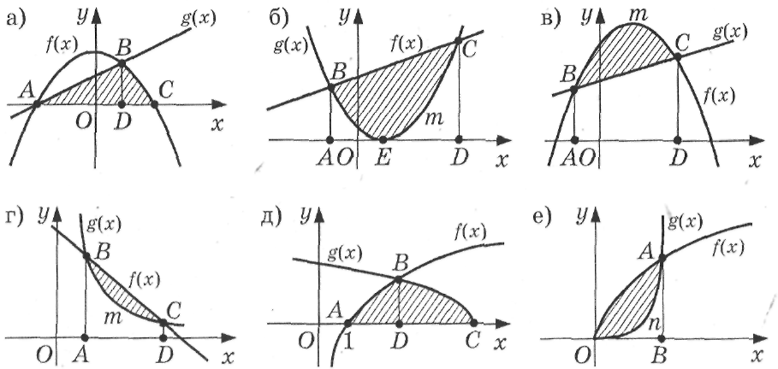
Відповідь: a) S _{ABD}+S _{BDC} ; б) S _{ABCD} - S_{ABECD} ; в) S_{ABmCD} -S_{ABCD} ;
г) S_{ABCD} -S_{ABmCD}; д) S_{ABD} + S_{BDC} ; е) S_{OmAB} - S_{OmAB} .

Як підсумок розв’язування цих вправ, учні записують правило: площа фігури, обмеженої прямими х = а, х = b і графіками функцій y = f(x) і y = g(x), неперервними на відрізку [a;b], (g(x)< f(x) ), обчислюється за формулою
$$S=\int_{a}^{b}{\left(f\left(x\right)−g(x)\right)}\text{dx}\text{.}$$
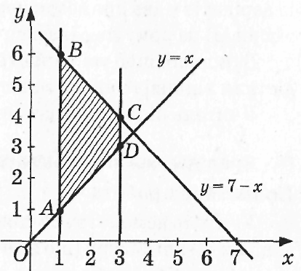
2. Приклад.
Обчислити площу фігури, обмеженої лініями у=x , у=7-x; х = 1; х = 3
(див. рисунок).
Розв'язання
$$S_{\text{ABCD}}=\int_{1}^{2}{((7−x)−x)\text{dx}=\int_{1}^{3}{(7−2x)\text{dx}=(7x−x^{2})|_{1}^{3}=6\text{.}}}$$
Відповідь: 6 кв. од.

IV. Застосування знань і умінь.
1. Розв'язування вправ.
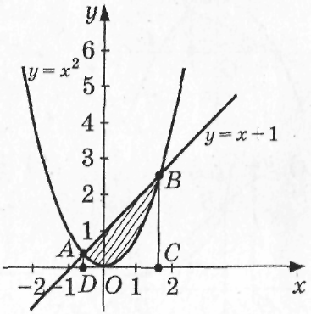
Задача 1. Обчислити площу фігури, зображеної на малюнку.
Розв'язання
Графіки у=х² і у=х+1 перетинаються в точках А і В, абсциси яких знайдемо з рівняння х²=х+1;
$$x^{2}−x−1=0;x_{1,2}=\frac{1}{2}±\sqrt{\frac{1}{4}+1}=\frac{1}{2}±\frac{\sqrt{5}}{2};$$
$x_{1}=\frac{1−\sqrt{5}}{2};x^{2}=\frac{1+\sqrt{5}}{2}$ , отже, площа S фігури обчислюється таким чином:
$S=\int_{\frac{1−\sqrt{5}}{2}}^{\frac{1+\sqrt{5}}{2}}{((x+1)−x^{2})\text{dx}=(\frac{x^{2}}{2}+x−\frac{x^{3}}{3})|\underset{\frac{1−\sqrt{5}}{2}}{\overset{\frac{1+\sqrt{5}}{2}}{}}}=\frac{5\sqrt{5}}{6}$.
Відповідь: $\frac{5\sqrt{5}}{6}$ кв. од
2. Робота з підручником
Приклад 3 ( ст. 391), приклад 4 (ст. 392), приклад 5 (ст. 393) –ознайомитись як застосовується інтеграл до обчислення площі кожної із запропонованих фігур.

V. Ділова гра « Синтез думок »
Учням пропонується проблемна ситуація: обчислити площу фігури, обмеженої лініями у= х²+2х-8 і віссю ох. Цю проблему розбиваємо на чотири підпроблеми.
- Розв’язати квадратне рівняння х²+2х-8 =0. (х₁₌-4, х₂=2).
- Знайти вершину параболи у= х²+2х-8. ( А(-1;-9)) .
- Побудувати параболу у= х²+2х-8.
- Обчислити : -$\int_{−4}^{2}{}$( х²+2х-80) dx. (36)
Їх розв’язують чотири бригади, на які ділиться вся група . Результати розв’язування підпроблем висвітлюються на екран і учні спільними зусиллями вирішують проблемну ситуацію. Викладач, як координатор гри, підводить підсумки.
VI. Підведення підсумків уроку, мотивація та оцінювання знань і умінь учнів.
VII. Домашнє завдання.
№11Б (Є, І, Ї) ; § 5 (ст. 389—393).

